**IMPULSIONANDO O ENSINO DE FÍSICA NA EDUCAÇÃO BÁSICA POR MEIO DO PIBID**

Antonia Nayla Salviana Couto, [antonia.nayla@mail.uft.edu.br](mailto:antonia.nayla@mail.uft.edu.br), UFNT1

Leonardo Oliva de Castro, [leonardooliva7@gmail.com](mailto:leonardooliva7@gmail.com), UFNT²

Pâmylla Silveira Tavares, [pamyllatavares19@gmail.com](mailto:pamyllatavares19@gmail.com), UFNT³

Lenilson Rodrigues de Oliveira, [lenilsonro8@gmail.com](mailto:lenilsonro8@gmail.com), SEDUC⁴

Jaime José Zanolla, [jjzanolla@uft.edu.br](mailto:jjzanolla@uft.edu.br), UFNT⁵

**Área Temática: CIÊNCIAS EXATAS E DA TERRA**

**RESUMO**

Os efeitos da pandemia impactaram a maneira como os estudantes percebem a física. Nesse contexto desafiador, o Programa Institucional de Bolsa de Iniciação à Docência - PIBID, tem como objetivo reverter essa situação e aproximar os alunos da física. Sendo assim, utilizando a metodologia PBL, estamos promovendo uma abordagem que envolve os alunos na resolução de situações-problema, estabelecendo interações significativas e capacitando-os a compreender a física de maneira autônoma.

**Palavras-chave:** Situações-problema; Ensino e Aprendizagem; PBL.

1. **INTRODUÇÃO**

As atividades resultantes dos encontros do Programa Institucional de Bolsa de Iniciação à Docência - PIBID, estão sendo desenvolvidas no Colégio Estadual Guilherme Dourado. O colégio oferece ensino médio nos três turnos, possuindo 1425 alunos matriculados Trabalhamos com turmas de terceiro e segundo ano, somando 50 estudantes no total.

A princípio foi realizada a leitura dos documentos oficiais: Base Nacional Comum Curricular (BNCC), Projeto Político Pedagógico (PPP) da instituição escolar, Regimento Escolar (RE) da rede estadual de ensino do Tocantins e o artigo 205 referente à Educação da Constituição Federal. Vale ressaltar que também foi realizado uma investigação colaborativa da coleção de livros de Física, desenvolvida pelo Grupo de Reelaboração do Ensino de Física (GREF) com o propósito de potencializar a visão do acadêmico acerca da ciência da natureza e suas tecnologias, por meio de questionamentos do dia a dia, sendo estes o marco inicial dos trabalhos desenvolvidos no programa.

Inicialmente, exploramos teses e dissertações produzidas nas mais diversificadas áreas do Ensino de Física para subsidiar a construção do nosso projeto de ensino. Desta maneira, os temas estudados foram apresentados no decorrer das reuniões semanais no Laboratório de Ensino de Física (LEF), da Universidade Federal do Norte do Tocantins (UFNT).

Na Unidade Escolar (UE), como prosseguimento das atividades, auxiliamos os estudantes em situações problemas nas turmas do 2º e 3º séries. Além disso, trabalhamos os temas de Eletricidade e Magnetismo no formato de trilhas de aprofundamento, por meio de demonstração prática. Este primeiro contato contribuiu para a observação do déficit devido ao período de pandemia das diversas áreas de estudo, e pudemos refletir sobre a percepção que os estudantes têm com a Física.

Este primeiro contato contribuiu para que pudéssemos observar o déficit em decorrência da pandemia com demais áreas de estudo, refletindo diretamente na percepção que o estudante tem com a Física. Desta maneira, fundamentando nas leituras do primeiro momento no programa, tem sido desenvolvido em sala um acompanhamento na resolução de situações diversas da Física, apoiada na aprendizagem baseada em problemas (PBL), suprindo deficiências com demais áreas, desde a língua portuguesa até a matemática.

1. **METODOLOGIA**

A metodologia utilizada na Unidade Escolar (UE), foi o PBL que objetiva “Estimular no aluno a capacidade de aprender a aprender, de trabalhar em equipe” (Masson et al., 2012, p.14), ainda tem por objetivo “[...] favorecer outros tributos essenciais para a vida profissional futura dos alunos [...]” ( Ribeiro, 2008, p.12). Desta maneira, foi distribuído situações problemas relacionados à Física, eletricidade e magnetismo presentes no dia a dia, como ponto inicial para a discussão.

O mesmo nas trilhas de aprofundamento, sendo esta uma turma do terceira série do Ensino Médio (EM). Para isto, por meio de roteiro experimental, a cada semana os alunos são responsabilizados por trazer os materiais necessários, visto que, a Unidade Escolar (UE) não dispõe de Laboratório de Física.

1. **RESULTADOS E DISCUSSÃO**

Acerca do que foi trabalhado, notamos que a participação teve bons resultados. Esta experiência, por tanto, demonstrou um grau de importância para cada bolsista, favorecendo não apenas a percepção pessoal que cada bolsista adquiriu na Unidade Escolar (UE) em relação ao futuro ambiente de trabalho. Além disso, propiciou momentos de interação entre os alunos da Unidade Escolar (UE) e entre os pibidianos. Notamos avanço com relação a Física do Ensino Médio, em específico na turma de segundo ano, visto que os estudantes apresentavam uma certa resistência com a disciplina.

Além disso, resultaram em um entendimento positivo sobre a Física e as situações cotidianas. Tendo em consideração que, a Física pode ser demonstrada no dia a dia dos alunos e isso a aproxima da realidade deles. Em uma das aulas, por exemplo, a presença do multímetro fez com que os alunos reconhecessem de maneira prática a diferenciação dos circuitos elétricos, conforme a Figura 1.

**Figura 1 -** Introdução a circuitos elétricos

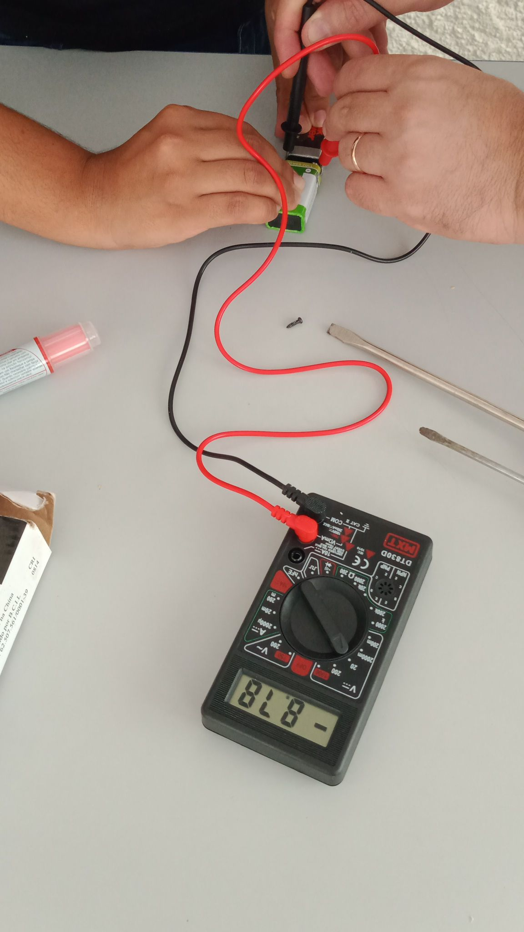

Fonte: Elaborada pelo autor.

1. **CONCLUSÕES**

A atuação do PIBID-Física, na Unidade Escolar (UE), é necessária para que os bolsistas e participantes do programa possam ter contato direto com a rotina educacional. Desde a gestão escolar, até a prática docente em sala de aula. Por meio do projeto, podemos refletir e trabalhar a Física de maneira que caminhe diretamente com as gerações futuras. Como sequência, tem-se como planejamento desenvolver conhecimentos de eletricidade por meio de História em Quadrinhos (HQs), desencadeada em sequência didática.

1. **FINANCIAMENTOS**

O presente trabalho foi realizado com o apoio da Coordenação de Aperfeiçoamento de Pessoal de Nível Superior – Brasil (CAPES) – Código de Financiamento 001.

1. **REFERÊNCIAS**

DELIZOICOV, Demétrio; ANGOTTI, José André; PERNAMBUCO, Marta Maria Castanho Almeida. Ensino de Ciências: fundamentos e métodos.

DREY, Rafaela Fetzner; GUIMARÃES, Ana Maria de Mattos. Reflexões sobre a formação inicial e a constituição da profissionalidade docente. **DELTA: Documentação de Estudos em Lingüística Teórica e Aplicada**, v. 32, p. 23-44, 2016.

GREF – Grupo de Reelaboração do Ensino de Física, Instituto de Física da USP - Leituras de física

– Gref – Eletromagnetismo para ler, fazer e pensar – versão preliminar 14-19. Disponível em:<<http://www.if.usp.br/gref/eletro/eletro1.pdf>>. Acesso em 20 de Agosto de 2023.

RIBEIRO, Luis Roberto de Camargo. Aprendizagem baseada em problemas (PBL): uma experiência no ensino superior. 2008. p. 12.

MASSON, Terezinha Jocelen et al. Metodologia de ensino: aprendizagem baseada em projetos (pbl). In: **Anais do XL Congresso Brasileiro de Educação em Engenharia (COBENGE), Belém, PA, Brasil**. sn, 2012. p. 13.

PORTELA, Sebastião Ivaldo Carneiro. A formação inicial de professores e a cultura científica na educação básica: problematizando a prática docente na interface das disciplinas estágio supervisionado e história da Física. 2014.